บทคัดย่อ
โครงงานนี้นำเสนอการพัฒนาระบบแปลงภาษามือไทยเป็นข้อความ จากข้อมูลวิดีโอ โดยใช้เทคนิคการเรียนรู้ของเครื่องในการจำแนกท่าทางมือ ระบบทำการตรวจจับตำแหน่งจุดสำคัญของมือจากวิดีโอเพื่อนำมาสร้างคุณลักษณะของท่าทางและใช้โมเดลในการจำแนกคำศัพท์ภาษามือไทย จากนั้นแสดงผลลัพธ์เป็นข้อความภาษาไทย การประเมินระบบดำเนินการโดยใช้ข้อมูลวิดีโอจำนวน 1,100 คลิป ครอบคลุมคำศัพท์ภาษามือไทยจำนวน 100 คำ ผลการทดลองพบว่าระบบสามารถตรวจจับท่าทางมือได้ด้วยค่า Detection Rate เท่ากับ 0.8137 และสามารถจำแนกคำศัพท์ได้ถูกต้องในคำศัพท์ส่วนใหญ่ ผลลัพธ์แสดงให้เห็นว่าระบบสามารถนำไปใช้เป็นพื้นฐานในการพัฒนาระบบรู้จำภาษามือไทยในอนาคตได้
บทนำ
ภาษามือเป็นรูปแบบการสื่อสารหลักของผู้บกพร่องทางการได้ยิน อย่างไรก็ตาม คนทั่วไปส่วนใหญ่ไม่สามารถเข้าใจภาษามือได้ ทำให้เกิดข้อจำกัดในการสื่อสารในชีวิตประจำวัน เทคโนโลยีการรู้จำท่าทางจากภาพและวิดีโอจึงถูกนำมาใช้เพื่อช่วยแปลภาษามือให้อยู่ในรูปแบบที่บุคคลทั่วไปสามารถเข้าใจได้
โครงงานนี้มุ่งพัฒนาระบบรู้จำภาษามือไทยจากวิดีโอ โดยใช้ข้อมูลตำแหน่งจุดสำคัญของมือเพื่อวิเคราะห์ท่าทาง และนำข้อมูลดังกล่าวมาใช้ในการจำแนกคำศัพท์ภาษามือไทย ระบบสามารถประมวลผลวิดีโอเพื่อวิเคราะห์ท่าทางมือและแสดงผลลัพธ์เป็นข้อความภาษาไทย ซึ่งสามารถนำไปใช้เป็นพื้นฐานสำหรับการพัฒนาระบบช่วยสื่อสารภาษามือในอนาคต
ความรู้พื้นฐานและงานที่เกี่ยวข้อง
การรู้จำท่าทางจากภาพและวิดีโอเป็นเทคนิคที่ใช้ในการพัฒนาระบบแปลภาษามือโดยระบบจะตรวจจับตำแหน่งจุดสำคัญของมือเพื่อนำ มาวิเคราะห์ลักษณะ การเคลื่อนไหวของท่าทาง ในโครงงานนี้ใช้ MediaPipe ในการตรวจจับตำแหน่งจุดสำคัญของมือจากวิดีโอ ซึ่งสามารถระบุตำแหน่งจุดต่าง ๆ ของมือได้หลายจุดในแต่ละเฟรม จากนั้นนำข้อมูลตำแหน่งของจุดเหล่านี้มาใช้เป็นคุณลักษณะ(Feature) สำหรับการวิเคราะห์ท่าทาง
สำหรับขั้นตอนการจำแนกคำศัพท์ภาษามือโดยใช้เทคนิคการเรียนรู้ของเครื่องด้วยโมเดล Support Vector Machine (SVM) นำคุณลักษณะที่ได้จากตำแหน่งจุดของมือจำนวน 21 จุดต่อมือจาก MediaPipe เพื่อจำแนกคำศัพท์ภาษามือไทย วิธีการนี้ช่วยให้ระบบสามารถวิเคราะห์รูปแบบการเคลื่อนไหวของมือจากวิดีโอและจำแนกคำศัพท์ภาษามือได้อย่างมีประสิทธิภาพ
การออกแบบระบบ
ในโครงงานนี้ ได้ออกแบบระบบแปลงภาษามือไทยเป็นข้อความให้สามารถรับข้อมูลภาษามือในรูปแบบวิดีโอวิเคราะห์ลักษณะการเคลื่อไหวของมือ และแสดงผลลัพธ์ออกมาเป็นข้อความภาษาไทย โดยโครงสร้างของระบบถูกออกแบบให้รองรับข้อมูลเชิงลำดับเวลา และสามารถนำไปประยุกต์ใช้งานได้จริง ระบบประกอบด้วยกระบวนการหลัก ได้แก่ การเตรียมข้อมูลภาษามือ การรู้จำท่าทางภาษามือ และการแสดงผลลัพธ์เป็นข้อความ ซึ่งมีรายละเอียดดังต่อไปนี้
3.1 การเตรียมและจัดการข้อมูลภาษามือ
ข้อมูลภาษามือที่ใช้ในระบบอยู่ในรูปแบบวิดีโอซึ่งประกอบด้วยลำ ดับภาพเคลื่อนไหวของ ท่าทางภาษามือ ระบบจะทำการคัดเลือกและจัดลำดับเฟรมของวิดีโอ เพื่อให้ข้อมูลอยู่ในรูปแบบที่เหมาะสมสำหรับการวิเคราะห์เชิงลำดับเวลา ขั้นตอนนี้ช่วยลดผลกระทบจากความแตกต่างของผู้ใช้และสภาพแวดล้อมในการบันทึกวิดีโอ
3.2 การรู้จำท่าทางภาษามือ
ในขั้นตอนการรู้จำท่าทางภาษามือ ใช้แนวคิดการประยุกต์ใช้โมเดลปัญญาประดิษฐ์ในการเรียนรู้รูปแบบการเคลื่อนไหวของภาษามือจากข้อมูลวิดีโอ โมเดลจะทำหน้าที่วิเคราะห์ลำดับการเคลื่อนไหวของมือและท่าทาง เพื่อจำแนกคำศัพท์ภาษามือไทยที่ผู้ใช้แสดงออกมา การออกแบบในส่วนนี้มุ่งเน้นให้ระบบสามารถรองรับความหลากหลายของท่าทางและความแตกต่างระหว่างผู้ใช้ได้อย่างเหมาะสม
3.3 การแสดงผลลัพธ์เป็นข้อความ
เมื่อระบบสามารถรู้จำท่าทางภาษามือได้แล้ว ผลลัพธ์จะถูกแปลงและแสดงออกมาในรูปแบบข้อความภาษาไทย เพื่อให้ผู้ใช้งานสามารถเข้าใจความหมายของภาษามือได้อย่างชัดเจน การแสดงผลถูกออกแบบให้เรียบง่ายและสามารถนำไปใช้งานได้ในบริบทต่าง ๆ เช่น การสื่อสารในชีวิตประจำวันหรือการใช้งานเพื่อการศึกษา
การประเมินและผลการทดลอง
การประเมินประสิทธิภาพของระบบแบ่งออกเป็นสองส่วน ได้แก่ การตรวจจับท่าทางมือ (Detection) และการจำแนกคำศัพท์ภาษามือ (Classification) ในส่วนของการตรวจจับท่าทางมือ ทำการประเมินความสามารถของระบบในการตรวจจับมือจากวิดีโอ โดยผลการทดลองพบว่าระบบมีค่า Detection Rate เท่ากับ 0.8137 ซึ่งแสดงให้เห็นว่าระบบสามารถตรวจจับตำแหน่งของมือจากวิดีโอได้ในระดับที่เหมาะสมสำหรับการนำไปใช้ในขั้นตอนการวิเคราะห์ท่าทาง สำหรับการจำแนกคำศัพท์ภาษามือ ทำการประเมินผลโดยใช้ Confusion Matrix เพื่อวิเคราะห์ความถูกต้องของการจำแนกคำศัพท์ภาษามือไทย ผลการทดลองพบว่าระบบสามารถจำแนกคำศัพท์ได้ถูกต้องในคำศัพท์ส่วนใหญ่ อย่างไรก็ตาม ยังพบความคลาดเคลื่อนในบางคำศัพท์ที่มีลักษณะท่าทางคล้ายคลึงกัน
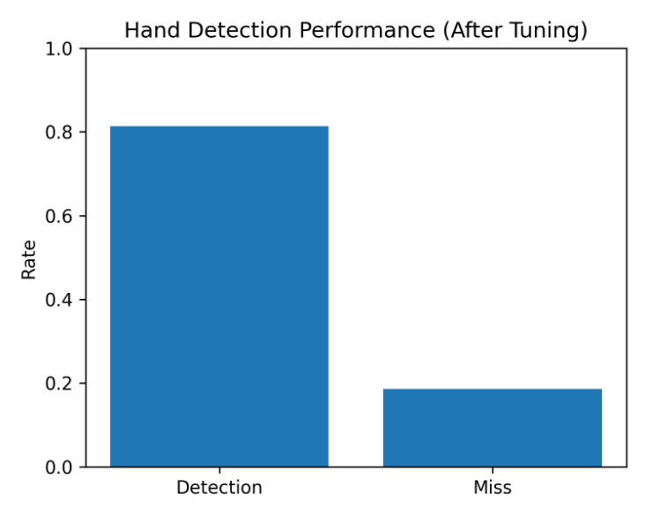
Figure 1 Hand Detection Performance
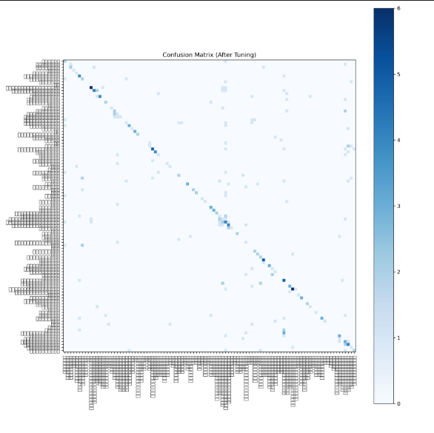
Figure 2 Confusion Matrix of Classification
สรุป
จากการพัฒนาระบบแปลภาษามือไทยจากวิดีโอ ระบบสามารถตรวจจับตำแหน่งของมือและนำข้อมูลการเคลื่อนไหวมาใช้ในการจำแนกคำศัพท์ภาษามือไทยได้ โดยผลการประเมินแสดงให้เห็นว่าระบบสามารถทำงานได้ในระดับที่เหมาะสมสำหรับการใช้งานเบื้องต้น อย่างไรก็ตาม ยังพบข้อจำกัดในบางคำศัพท์ที่มีลักษณะท่าทางคล้ายคลึงกัน ซึ่งส่งผลต่อความถูกต้องของการจำแนก
ผลลัพธ์ของโครงงานนี้แสดงให้เห็นว่าการประยุกต์ใช้เทคนิคการเรียนรู้ของเครื่องร่วมกับการวิเคราะห์ตำแหน่งจุดสำคัญของมือสามารถนำมาใช้พัฒนาระบบรู้จำภาษามือไทยได้ และสามารถใช้เป็นพื้นฐานสำหรับการพัฒนาระบบช่วยสื่อสารภาษามือที่มีประสิทธิภาพมากขึ้นในอนาคต

